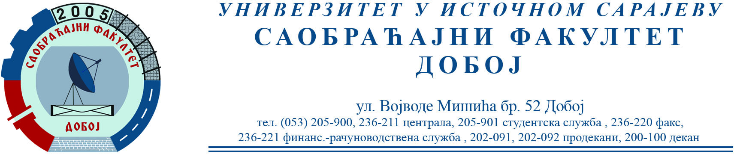

REZULTATI PISMENOG DIJELA ISPITA IZ PREDMETA OSNOVE MEHANIKE FLUIDA
ODRŽANOG 01.02.2023. GODINE

R. br. | Prezime i ime | Br. indeksa
1. | Kosorić Miloš | 1213/16

Usmeni dio ispita će se održati 08.02.2023. (srijeda) u 11.00 h.

Predmetni profesor:
Dr Perica Gojković, redovni profesor.
Milan Eremija, asistent.

